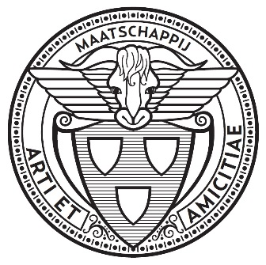
Aanvraagformulier
tentoonstellingen Arti et Amicitiae

Datum:
Naam curator:
Telefoon:
Mailadres:

Titel expositie:
Curator/curatoren:
Kunstenaars die toegezegd hebben:

Gewenste periode:
Aantal zalen:
Kunstdisciplines:

Korte omschrijving van de inhoud van de expositie + deelnemende kunstenaars
(max 750 woorden)

Fondsen waar eventueel subsidies aangevraagd gaat worden:
1. Deadline:
2. Deadline:
3. Deadline:

Budget/middelen:

Wordt er met sponsoren samengewerkt?
Zo ja met welke?

Speciale wensen met betrekking tot de opbouw expositie? A-V apparatuur? Schilderwerk? Losse wanden? Licht?

Randprogrammering (lezingen, rondleidingen, educatie, optredens enz.)

Graag volledig ingevuld mailen naar Woes van Haaften: woes@arti.nl
met de volgende bijlagen in één pdf:
- c.v. curator/curatoren (afgelopen 5 jaar)
- c.v. deelnemende kunstenaars (afgelopen 5 jaar)
- inhoudelijke toelichting expositie (max. 750 woorden of 2 pagina’s)
- documentatie van geselecteerd werk voor de tentoonstelling: (met toelichting: kunstenaar, materiaal, grootte, jaar)
- toelichting: Waarom bij Arti? Graag kort omschrijven.
- begroting (plan A en plan B)
- pr plan (kranten, social media, radio, flyers etc.)

